杞县农民革命起义旧址
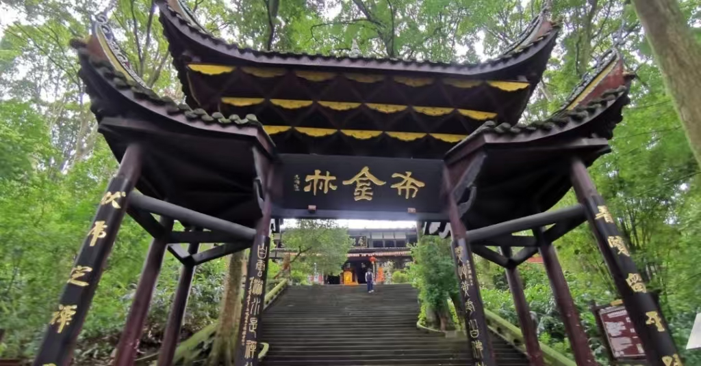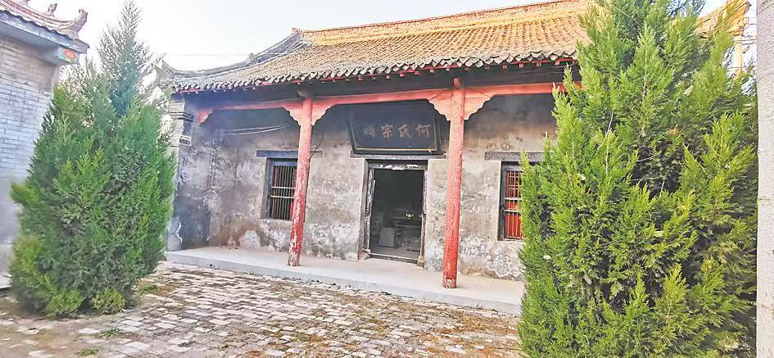

杞县农民起义革命旧址主要包括何氏宗祠和虎丘寺。

- 何氏宗祠：位于杞县邢口镇何寨村，占地面积近400平方米，始建于明，大修于清，现有山门1间、大殿3间。1925年，中共豫陕区委委员萧人鹄和特支书记张海峰在此开展农民运动，发展何心榕等入党并建立中共何寨支部，这里成为党组织在杞县的联络点。1926年2月，杞县农民自卫团总团部在此成立。1927年3月，吴芝圃等在此召开农民自卫团代表会议，成立豫东农民自卫军联合办事处。5月23日，萧人鹄、吴芝圃等在何氏宗祠召开地委委员和各联队指挥官会议，宣布举行豫东农民武装起义，随后农民自卫军相继攻克多座县城，建立了临时革命政权，何氏宗祠是大革命时期豫东农民运动的策源地和武装起义的指挥中心。
- 虎丘寺：位于杞县邢口镇邢口村东北隅，创建年代不详，清康熙七年重建。现存山门、中殿各三间，为青砖灰瓦硬山顶。这里是早期中共党员吴芝圃、张海峰等秘密联络、召开会议的地方，也是党开展农民武装运动的秘密联络点和集合地。1926年10月，中共杞县地委组织农民武装在虎丘寺集合并奔袭军阀招兵站，取得胜利。虎丘寺见证了杞县农民在中国共产党领导下的革命斗争，1963年被河南省人民政府公布为省级文物保护单位，也是开封市和杞县的爱国主义教育基地。

地址：河南省开封市杞县邢口镇
当地特产：杞县大蒜 杞县砂锅 莫家酱菜 杞国忧皮肘 杞县红薯泥
杞县柳编

